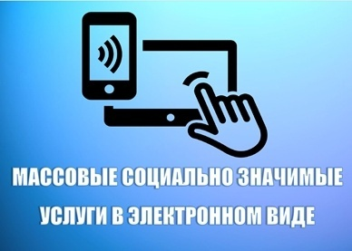

О популяризации массовых социально-значимых услуг в электронном виде
В рамках реализации национальной программы «Цифровая экономика Российской Федерации» для обеспечения доступности и качества, повышения уровня жизни и удобства граждан существует возможность получения массовых социально значимых услуг (МСЗУ) в электронном формате, используя Единый портал государственных и муниципальных услуг.
Преимущества получения МСЗУ в электронном виде посредством ЕПГУ заключаются:
в доступности получения информации, связанной с получением услуг: перед подачей электронного заявления заявитель имеет возможность ознакомиться с порядком предоставления услуг и органами власти, ответственными за их исполнение;
в упрощении процедур получения МСЗУ: формы электронных заявлений на ЕПГУ максимально упрощены и понятны заявителям;
в информированности гражданина на каждом этапе работы по его заявлению: после обращения за МСЗУ через ЕПГУ заявитель в личном кабинете сможет отследить статус заявления и получить результат предоставления услуги;
в возможности подачи заявления о предоставлении МСЗУ в удобное для заявителя время, из дома или офиса, используя при этом различные средства информационно-телекоммуникационных технологий: компьютер, ноутбук, планшет, мобильный телефон.
К примеру, на сайте «Госуслуги», перейдя в категорию услуг «Образование», можно получить следующие социально-значимые услуги в электронном виде:
запись в детский сад;
запись в образовательное учреждение;
информация о текущей успеваемости;
подача заявления на поступление в вуз;
запись в кружки и секции.

